**JAWABAN SOAL UTS**

1. Penjelasan :
2. Relasi dan Kardinalitas:
3. Employees “menempati” Offices

Kardinalitas: many-to-one (n:1)

Alasan: Karena 1 offices bisa ditempati oleh banyak employees

Primary Key table employees menjadi Foreign Key di dalam table Offices

1. Employees “melayani” customers

Kardinalitas: one-to-many (1:n)

Alasan: Karena 1 employees dapat melayani banyak customers

Primary Key table Employees menjadi Foreign Key di dalam table customers.

1. Customers “melakukan” orders

Kardinalitas: one-to-many (1:n)

Alasan: Karena 1 customers dapat melakukan banyak orders.

Primary Key table customers menjadi Foreign Key di dalam table orders.

1. Customers “melakukan” payment

Kardinalitas: one-to-many (1:n)

Alasan: Karena 1 customers dapat melakukan pembayaran (payment) dari banyak transaksi (order).

Primary Key table order menjadi Foreign Key table payment.

1. Employees “melaporkan” ke Employees (pimpinan)

Kardinalitas: many-to-one (n:1)

Alasan: Karena banyak employees akan melaporkan suatu hasil kepada seorang pimpinan.

Terdapat Foreign Key “reportsTo” di dalam table employees.

1. Orders “memiliki” orderdetails

Kardinalitas: one-to-one (1:1)

Alasan: Karena satu order hanya akan memiliki tepat satu detail order.

Primary Key table orders menjadi Foreign Key table orderdetails.

1. Orderdetails “memiliki” Products

Kardinalitas: one-to-many (1:n)

Alasan: Karena data dalam orderdetails terdapat data product yang dipesan oleh customers.

Primary Key table Products menjadi Foreign Key table Orderdetails

1. Products “terklasifikasi” dalam productLines

Kardinalitas: many-to-one (n:1)

Alasan: Karena beberapa product yang dijual dapat diklasifikasikan kedalam satu kategori yang sama.

Primary Key table products menjadi Foreign Key table productLines.

1. Fungsi tabel :
2. ***Customers***

Berfungsi menyimpan data customer/pelanggan.

1. ***Offices***

Berfungsi menyimpan data kantor penjualan.

1. ***Employees***

Berfungsi menyimpan data pelanggan.

1. ***Payments***

Berfungsi menyimpan data pembayaran yang dilakukan pelanggan berdasarkan akun mereka.

1. ***Orders***

Berfungsi menyimpan data pesanan pelanggan

1. ***Orderdetails***

Berfungsi menyimpan rincian pesanan pelanggan.

1. ***Products***

Berfungsi menyimpan data produk yang dijual.

1. ***Productlines***

Berfungsi menyimpan daftar kategori dari produk.

1. Menampilkan daftar barang yang terjual pada tanggal tertentu.

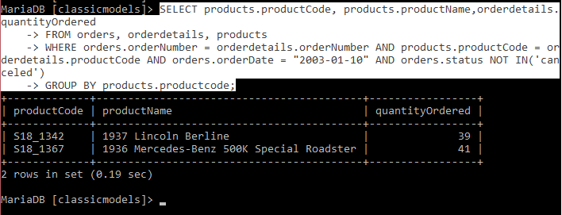

1. Membuat store procedure soal nomor 2 dengan output nilai uang yang diperoleh tanggal tersebut dan table daftar barang

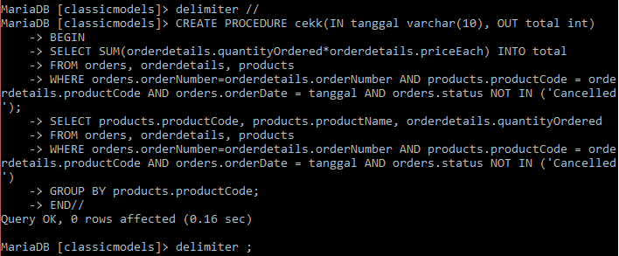

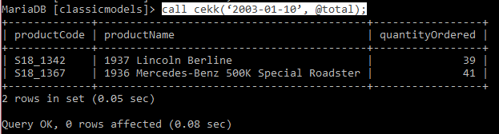

1. Membuat store procedure untuk menampilkan daftar customer yang melakukan pembelian (order) selama satu minggu terakhir, sebagai output adalah jumlah pelanggan dan daftar pelanggan.

